图腾柱电路就是把两个三极管上下排布之后b极共接，三极管一个是NPN型的，一个是PNP型的

用来输出电压或者提高IO口的输出能力

图腾柱电路还有好多个变种

首先分析最常见的一种图腾柱电路

就是把NPN三极管和PNP三极管的b极接在一起，

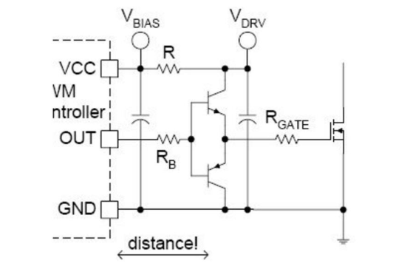

<http://www.elecfans.com/dianzichangshi/20180307644238.html>